Глава 3. Простое объединение таблиц в Power Query
Это продолжение перевода книги Кен Пульс и Мигель Эскобар. Язык М для Power Query. Главы не являются независимыми, поэтому рекомендую читать сначала.
Предыдущая глава Содержание Следующая глава
Перед профессионалами Excel часто встают задачи объединения данных из нескольких однотипных таблиц. Power Query может делать это автоматически.
В папке примеров есть три CSV-файла: Jan 2008.csv, Feb 2008.csv и Mar 2008.csv. Начните с импорта первого файла:
- Создайте новую книгу Excel
- Создайте запрос Данные –> Из текстового/CSV-файла
- Выберите файл Jan 2008.csv
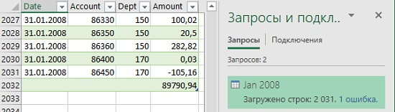
Рис. 3.1. Импортированный CSV-файл Jan 2008.csv содержит одну ошибку
Power Query импортирует файл и автоматически выполнит следующие действия:
- Продвинет первую строку в заголовки.
- Задаст типы данных.
Поскольку исходный файл Jan 2008.csv содержит данные в стандарте США, следует удалить шаг Измененный тип, и повторно назначить типы данных, используя для столбцов TranDate и Sum of Amount локальные установки США (а не РФ, действующие по умолчанию; подробнее см. предыдущую главу). Переименуйте столбцы TranDate –> Date и Sum of Amount –> Amount. Нажмите кнопку Закрыть и загрузить. Данные будут импортированы на лист Excel в виде, как на рис. 1.
Данные всё еще содержат одну ошибку – общие итоги. Вернитесь в редактор Power Query. Выделите столбец Date, кликните Удалить строки –> Удалить ошибки. Нажмите Закрыть и загрузить. Строка с итогами будет удалена.
Повторите операции для импорта Feb 2008.csv и Mar 2008.csv. Когда вы закончите, у вас будет три таблицы в книге Excel, каждая на своем листе. Чтобы объединить таблицы создайте новый запрос. Пройдите по меню Получить данные –> Объединить запросы –> Добавить:
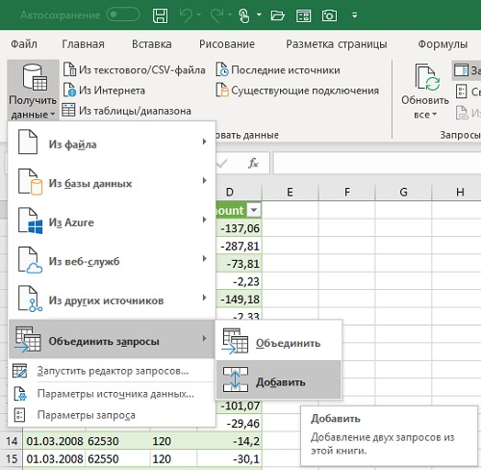
Рис. 3.2. Меню объединения запросов
Откроется диалоговое окно Добавление (рис. 3.3). Доступ к окну Добавление можно получить и из редактора Power Query. Для этого в редакторе перейдите на вкладку Главная и пройдите по меню Добавить в запросы –> Добавить запросы в новый. (рис. 3.4).
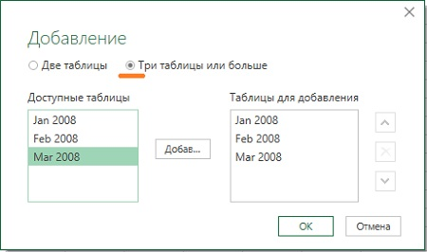
Рис. 3.3. Окно Добавление
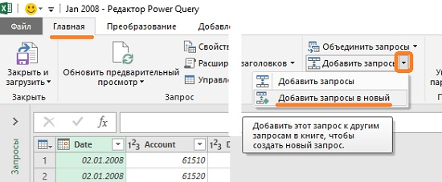
Рис. 3.4. Доступ к окну Добавление из редактора Power Query
Диалоговое окно Добавление объединяет запросы Power Query, а не таблицы Excel. Упорядочьте запросы в правом окне, чтобы данные располагались последовательно. Нажмите Ok. Power Query создаст новый запрос Append1, который включает один шаг:
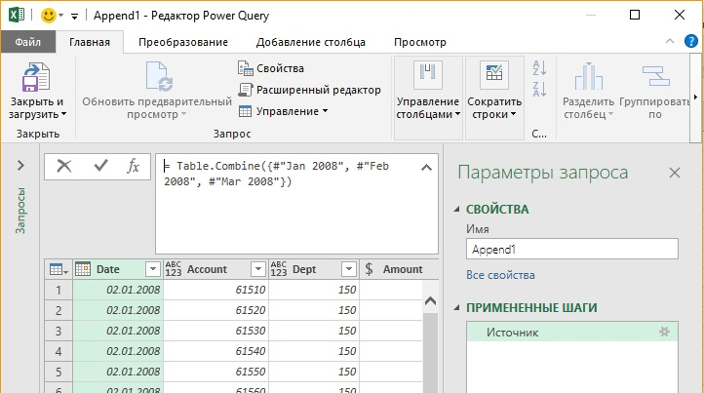
Рис. 3.5. Новый объединенный запрос Append1
У вас может возникнуть соблазн прокрутить запрос вниз, чтобы увидеть, все ли ваши записи вошли в него. К сожалению, это займет много времени, так как бегунок работает не так как вы привыкли в Excel. При перемещении вниз новые строки будут подгружаться довольно медленно. Причина в том, что Power Query может использоваться для обработки больших наборов данных. Представьте, что вы подключаетесь к набору данных, из 5 миллионов строк, но хотите вытащить записи только для отдела №150. Power Query осуществляет как бы «предварительный просмотр», который должен дать достаточно информации для определения ключевой структуры данных. Вы выполните преобразования в данных предварительного просмотра и создаёте шаблон. Во время загрузки всех строк Power Query обрабатывает этот шаблон, извлекая только необходимые записи. Это намного эффективнее, чем загрузка всех данных в книгу и последующая обработка каждой строки и столбца.
Но если вы не видить все данные, как вы проверите, что объединенный запрос корректен? Переименуйте запрос Append1 –> Transactions. Кликните Закрыть и загрузить.
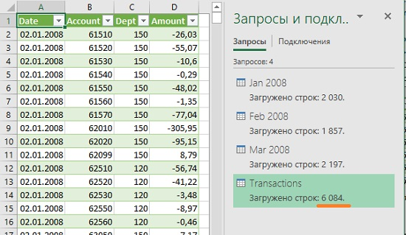
Рис. 3.6. Новый запрос суммирует все строки трех запросов
Вы также можете создать сводную таблицу, и убедиться, что Excel корректно объединил запросы:
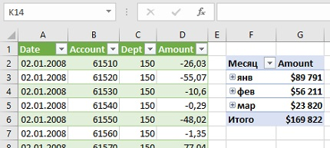
Рис. 3.7. Сводная таблица на основе данных из запроса Transactions

Объединение запросов с разными заголовками
Ниже показана ситуация, когда пользователь забыл переименовать столбец TranDate в запросе Mar 2008. При объединении запросов Jan 2008 и Mar 2008 получится:
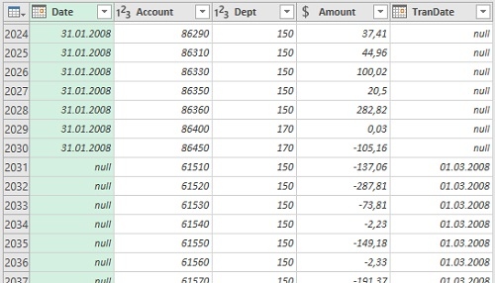
Рис. 3.8. Столбец TranDate, полный нулевых значений в январе, и столбец Date, полный нулевых значений в марте
Чтобы исправить это, откройте запрос Mar 2008, переименуйте столбец TranDate –> Date. Сохраните запрос Mar 2008. Откройте запрос Transactions. Как только вы откроете запрос, вы увидите, что он уже исправлен – столбец TranDate отсутствует. Чтобы поправить таблицу Transactions на листе Excel, просто обновите ее.

На самом деле, Power Query поддерживает два типа объединений: В английском варианте, это Merge Queries и Append Queries. Первая опция позволяет объединять таблицы, исключая строки-дубли и проводя иные интеллектуальные операции с данными. Вторая опция просто добавляет каждый последующий набор в конец существующего. Пиктограммы довольно неплохо иллюстрируют это. Настоящая заметка посвящена второй опции.

